"Ертіс ауданының білім бөлімі" мемлекеттік мекемесімен мемлекеттік қызмет көрсету регламенттерін бекіту туралы
Күшін жойған
Павлодар облысы Ертіс аудандық әкімдігінің 2013 жылғы 03 қаңтардағы N 5/1 қаулысы. Павлодар облысының Әділет департаментінде 2013 жылғы 07 ақпанда N 3411 болып тіркелді. Күші жойылды - Павлодар облысы Ертіс аудандық әкімдігінің 2013 жылғы 19 маусымдағы N 295/5 қаулысымен
РҚАО ескертпесі.
Құжаттың мәтінінде түпнұсқаның пунктуациясы мен орфографиясы сақталған.
Ескерту. Күші жойылды - Павлодар облысы Ертіс аудандық әкімдігінің 19.06.2013 N 295/5 қаулысымен.
Қазақстан Республикасының 2000 жылдың 27 қарашасындағы "Әкімшілік рәсімдері туралы" Заңының 9-1 бабына, Қазақстан Республикасы Үкіметінің 2010 жылғы 20 шілдедегі "Жеке және заңды тұлғаларға көрсетілетін мемлекеттік қызметтердің тізілімін бекіту туралы" N 745 қаулысына сәйкес, мемлекеттік қызметті сапалы көрсету мақсатында Ертіс ауданының әкiмдiгі ҚАУЛЫ ЕТЕДI:
1. Қоса берiлген "Жетімдерді, ата-анасының қамқорлығынсыз қалған балаларды әлеуметтік қамсыздандыруға арналған құжаттарды ресімдеу" мемлекеттiк қызмет регламентi бекітілсін.
2. "Ертіс ауданының бiлiм бөлiмi" мемлекеттiк мекемесі мемлекеттік қызметтердi уақытылы, сапалы көрсетудi қамтамасыз етсiн.
3. Осы қаулының орындалуын бақылау аудан әкiмiнiң әлеуметтік мәселелер жөніндегі орынбасарына жүктелсiн.
4. Осы қаулы алғаш ресми жарияланғаннан кейiн күнтiзбелiк он күн өткен соң қолданысқа еңгiзiледi.
Аудан әкiмi Ж. Шұғаев
Павлодар облысы
Ертіс ауданы әкімдігінің
2013 жылғы 03 қаңтардың
N 5/1 қаулысымен
бекітілді
"Жетімдерді, ата-анасының қамқорлығынсыз қалған
балаларды әлеуметтік қамсыздандыруға арналған
құжаттарды ресімдеу" мемлекеттік қызмет регламенті
1. Жалпы ережелер
1. "Жетімдерді, ата-анасының қамқорлығынсыз қалған балаларды
әлеуметтік қамсыздандыруға арналған құжаттарды ресімдеу" мемлекеттік қызметін (бұдан әрі – мемлекеттік қызмет) "Ертіс ауданының білім бөлімі" мемлекеттік мекемесі (бұдан әрі – уәкілетіт орган) көрсетеді.
2. Көрсетілетін мемлекеттік қызметтің нысаны: автоматтандырылмаған.
3. Мемлекеттік қызмет тегін көрсетіледі.
4. Мемлекеттік қызмет жеке тұлғаларға көрсетіледі (бұдан әрі – мемлекеттік қызметті алушы).
5. Мемлекеттік қызмет көрсету Қазақстан Республикасы Үкіметінің 2012 жылғы 31 тамыздағы "Қазақстан Республикасы Білім және ғылым министрлігі, жергілікті атқарушы органдар көрсететін білім және ғылым саласындағы мемлекеттік қызмет стандарттарын бекіту туралы" N 1119 қаулысына сәйкес (бұдан әрі - стандарт) жүзеге асырылады.
6. Мемлекеттік қызмет белгіленген жұмыс кестесіне сәйкес жұмыс және мереке күндерін қоспағанда, 13.00-ден 14.30-ға дейінгі түскі үзіліспен сағат 9.00-ден 18.30-ға дейін Павлодар облысы, Ертіс ауданы, Ертіс ауылы, И.Байзаков, 14 мекен-жайы бойынша көрсетіледі.
Қабылдау алдын ала жазылусыз және жеделдетіп қызмет көрсетусіз кезек күту тәртібімен жүзеге асырылады.
7. Мемлекеттік қызмет көрсетудің нәтижесі ата-анасының қамқорлығынсыз қалған кәмелетке толмаған балаларға қорғаншылық (қамқоршылық) белгілеу туралы анықтама (бұдан әрі – анықтама) беру не қызмет көрсетуден бас тартудың дәлелді жауабын ұсыну болып табылады.
2. Мемлекеттік қызмет көрсетудің тәртібі
8. Мемлекеттік қызмет көрсетудің мерзімдері:
1) мемлекеттік қызметті алушы қажетті құжаттарды тапсырған сәттен бастап күнтізбелік отыз күнді (құжаттарды қабылдаған күн және берген күн мемлекеттiк қызмет көрсету мерзiмiне кiрмейдi) құрайды;
2) өтiнiш берген күнi сол жерде көрсетiлетiн мемлекеттiк қызметтi алуға дейiн күту уақытының барынша ұзақтығы 20 минуттан аспайды;
3) өтiнiш берген күнi сол жерде мемлекеттік қызметті алушыға көрсетiлетiн қызмет көрсету уақытының барынша ұзақтығы 20 минуттан аспайды.
9. Мемлекеттік қызметті ұсынудан бас тартуға негіздер стандарттың 16-тармағында аталған.
10. Мемлекеттік қызметті көрсету үшін құжаттарды қабылдау уәкілетті органның бір маманымен жүзеге асырылады.
3. Мемлекеттік қызмет көрсету үрдісіндегі
әрекеттер (өзара қызметтер) тәртібін сипаттау
11. Мемлекеттік қызметті алу үшін уәкілетті органға стандарттың 11-тармағында белгіленген құжаттар ұсынылады.
12. Барлық қажетті құжаттарды тапсырған кезде мемлекеттік қызметті алушыға барлық құжаттарды алғаны туралы қолхат беріледі, онда мемлекеттік қызметті алатын күні көрсетіледі.
13. Мемлекеттік қызмет көрсету үдерісінде мынадай құрылымдық-функционалды бірліктер (бұдан әрі – бірліктер) қатыстырылған:
уәкілетті органның маманы;
қамқоршылық және қорғаншылық жөніндегі кеңес;
уәкілетті органның бастығы;
аудан әкімдігі.
14. Әрбір әкімшілік іс-әрекеттерді (рәсімдерді) орындаудың мерзімін көрсетумен әрбір бірлік бойынша әкімшілік іс-әрекеттердің (рәсімдердің) кезектілігі мен өзара іс-әрекеттердің мәтіндік кестелік сипаттамасы осы регламентке 1-қосымшада көрсетілген.
15. Мемлекеттік қызметті көрсету үдерісіндегі әкімшілік іс-әрекеттердің логикалық кезектілігі арасындағы өзара байланысты көрсететін схема осы регламентке 2-қосымшада көрсетілген.
4. Мемлекеттік қызметті көрсететін
лауазымды адамдардың жауапкершілігі
16. Уәкілетті органның лауазымды адамдарына мемлекеттік қызмет көрсету барысында олармен қабылданған шешімдер мен әрекеттер (әрекетсіздік) үшін Қазақстан Республикасының заңдарымен қарастырылған тәртіпте жауапкершілік жүктеледі.
"Жетімдерді, ата-анасының
қамқорлығынсыз қалған балаларды
әлеуметтік қамсыздандыруға
арналған құжаттарды ресімдеу"
мемлекеттік қызмет регламентіне
1-қосымша
Құрылымдық-функционалды бірліктер
(бұдан әрі – бірліктер) әрікетінің сипаттамасы
Негізгі үрдістің іс-әрекеті (жұмыстың барысы, ағымы)
1 | іс-әрекеттің (жұмыстың барысы, ағымы) N | 1 | 2 | 3 | 4 | 5 | 6 | 7
2 | Бірліктердің атауы | Уәкілетті органның маманы | Қамқоршылық және қорғаншылық жөніндегі кеңес | Уәкілетті органның маманы | Аудан әкімдігі | Уәкілетті органның маманы | Уәкілетті органның бастығы | Уәкілетті органның маманы
3 | Іс-әрекеттің (үрдістің, операция процедураларының) аталуы және оның сипаттамасы | Мемлекеттік қызметті алушымен ұсынылған құжаттарды қабылдайды және тіркейді | Баланы тәрбиелеуге үміткер адамның тұрғын үй-тұрмыстық жағдайын тексеру жүргізеді, қорғаншылықты (қамқоршылықты) белгілеу қажеттілігі туралы не қорғаншылықты (қамқоршылықты) белгілеуден бас тарту туралы қорытынды шығарады | Аудан әкімдігінің қорғаншылықты (қамқоршылықты) белгілеу қажеттілігі туралы не қорғаншылықты (қамқоршылықты) белгілеуден бас тарту туралы қаулысының жобасын әзірлейді және келіседі | Қорғаншылықты (қамқоршылықты) белгілеу қажеттілігі туралы не қорғаншылықты (қамқоршылықты) белгілеуден бас тарту туралы қаулы қабылдайды | Қорғаншылықты (қамқоршылықты) белгілеу қажеттілігі туралы не қорғаншылықты (қамқоршылықты) белгілеуден бас тарту туралы анықтама жобасын дайындайды | Қорғаншылықты (қамқоршылықты) белгілеу қажеттілігі туралы не қорғаншылықты (қамқоршылықты) белгілеуден бас тарту туралы анықтама ға қол қояды | Қорғаншылықты (қамқоршылықты) белгілеу қажеттілігі туралы не қорғаншылықты (қамқоршылықты) белгілеуден бас тарту туралы анықтаманы алушыға береді
4 | Аяқтау түрі (деректер, құжат, ұйымдастыру-реттеу шешімі) | Қажетті құжаттарды алғаны туралы қолхат | Қорғаншылықты (қамқоршылықты) белгілеу қажеттілігі туралы не қорғаншылықты (қамқоршылықты) белгілеуден бас тарту туралы қорытынды | Қорғаншылықты (қамқоршылықты) белгілеу қажеттілігі туралы не қорғаншылықты (қамқоршылықты) белгілеуден бас тарту туралы қаулының жобасы | Қорғаншылықты (қамқоршылықты) белгілеу қажеттілігі туралы не қорғаншылықты (қамқоршылықты) белгілеуден бас тарту туралы қаулы | Қорғаншылықты (қамқоршылықты) белгілеу қажеттілігі туралы не қорғаншылықты (қамқоршылықты) белгілеуден бас тарту туралы анықтаманың жобасы | Қорғаншылықты (қамқоршылықты) белгілеу қажеттілігі туралы не қорғаншылықты (қамқоршылықты) белгілеуден бас тарту туралы анықтама | Қорғаншылықты (қамқоршылықты) белгілеу қажеттілігі туралы не қорғаншылықты (қамқоршылықты) белгілеуден бас тарту туралы анықтама
5 | Орындалу мерзімі | 20 минуттан аспайды | 14 күнтізбелік күн | 7 күнтізбелік күн | 7 күнтізбелік күн | 1 күнтізбелік күн | 1 күнтізбелік күн | 20 минуттан аспайды
6 | Келесі іс-әрекеттің N | 2 | 3 | 4 | 5 | 6 | 7
"Жетімдерді, ата-анасының
қамқорлығынсыз қалған балаларды
әлеуметтік қамсыздандыруға
арналған құжаттарды ресімдеу"
мемлекеттік қызмет регламентіне
2-қосымша
Мемлекеттік қызмет көрсету үрдісінің сызбасы
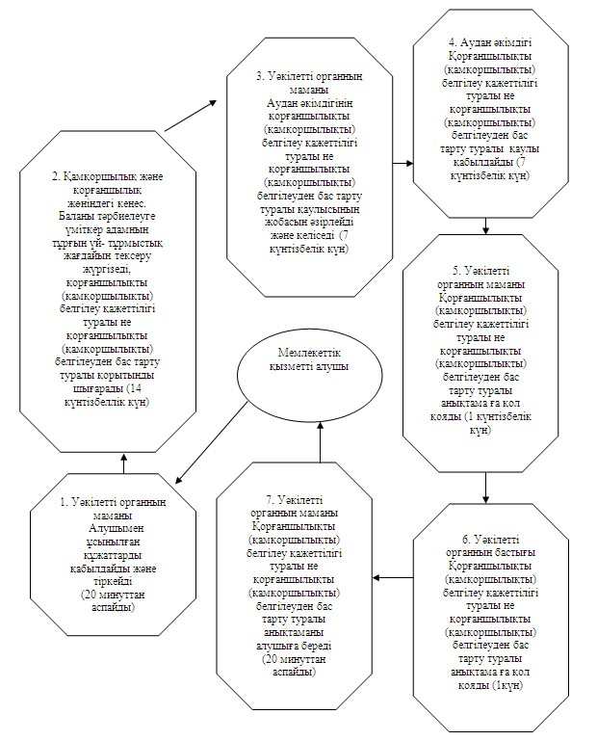

© 2012. Қазақстан Республикасы Әділет министрлігінің «Қазақстан Республикасының Заңнама және құқықтық ақпарат институты» ШЖҚ РМК

